3. ДЕЯТЕЛЬНОСТЬ КОНЦЕРНА В ОБЛАСТИ МОДЕРНИЗАЦИИ
КОТЕЛЬНОГО ОСНОВНОГО И ВСПОМОГАТЕЛЬНОГО ОБОРУДОВАНИЯ.

3.1. Работы, выполняемые по модернизации котельного, основного и вспомогательного, оборудования.
• Разработка технических решений и рабочей документации по реконструкции морально и физически устаревшего оборудования и, с возможной заменой физически изношенного оборудования.
• Разработка технических решений и рабочей документации по модернизации котлов с целью повышения их паропроизводительности за счёт реализации на них
современных технологических решений и при сохранении существующих габаритных размеров ячеек самого котла и его вспомогательного оборудования;
• Разработка технических решений и проектной документации по переводу котлов и котельных на альтернативные виды топлива.
• Разработка технических решений и рабочей документации по улучшение технико-экономических показателей работы котлов и снижению удельных затрат за счёт внедрения более эффективных технологий и по своим теплообменным характеристикам материалов.
• Разработка технических решений и рабочей документации по улучшение экологических характеристик работы котлов за счёт реализации на котлах современных технологических внутри- и внетопочных средств подавления оксидов азота и оборудование котлоагрегатов высокоэффективными золоуловителями с коэффициентом золоулавливания не менее 99,4-99,5 %, устанавливаемыми в существующих ячейках и с максимальным использованием существующих скрубберов.
• Переработка чертежей заводов-изготовителей котельного оборудования для их соответствия современным требованиям Госгортехнадзора (поверхности нагрева, коллектора и камеры, сосуды, трубопроводы и пр.).
• Применение оребрённых поверхностей нагрева для повышения теплосъёма или для снижения массы используемых труб в конвективных пакетах до 40-50 % при сохранении этого же теплосъёма.
• Разработка технических решений и проектной документации на реконструкцию ТЭЦ и ГРЭС с целью увеличения их паровой и тепловой мощности, а также перехода на другие виды топлива.
По всем перечисленным видам работ, кроме разработки технических решений и рабочей документации, Концерн по желанию Заказчика может осуществлять:
- изготовление нестандартного оборудования и их поставку;
- шеф-надзор за реконструкцией и монтажом оборудования;
- пуско-наладочные работы.

3.2. Комплексные реконструкции котельного оборудования.
Инжиниринговыми и производственными предприятиями Концерна за последнее десятилетие накоплен огромный опыт по модернизации паровых котлов устаревшей конструкции.
Наиболее характерным примером выполненной ЗАО «СУЗМК ЭНЕРГО» работы в этом направлении является реконструкция двух котлов БКЗ-320-140 с повышением их паропроизводительности с 320 т/ч до 400 т/ч на ТЭЦ АО «Алюминий Казахстана» (см. на рисунках ниже).
В процессе реконструкции на котлах были выполнены следующие работы:
• В топочно-горелочных устройств на котлах были реализованы одновременно нескольких технологических методов внутритопочного подавления оксидов азота:
- смонтирована система нижнего дутья;
- системы подачи пыли в горелки были переведены на транспорт ПВКд;
- выполнена замена вихревых горелкок на прямоточные, с целью достижения замедленного смешения в начальной части факелов, с размещением их на углах полутопок для организации сжигания пыли в двух вихрях с центрами в середине полутопок;
- сопла сброса сушильного агента установлены с образованием тангенциальной вихревой подачи выше основных горелок на 2,1 м.

Результаты реконструкции:
• После пуска и наладки котлоагрегаты уверенно набирали расчётную паровую нагрузку равную 400 т/ч. Котлы длительно работают в расчётном режиме при отсутствии шлакования поверхностей нагрева.
• Новые топочно-горелочные устройства – двухвихревое тангенциальное расположение прямоточных горелок с системой нижнего дутья позволило значительно уменьшить выбросы оксидов азота из котла. Концентрация NOx в дымовых газах (приведенная к избытку воздуха ∝=1,4) при работе котла на расчётной нагрузке 400 т/ч составила 500-510 мг/м3, в то время как до реконструкции, этот параметр при работе котла на нагрузке 320 т/ч был равен 920-930 мг/ м3.
• Перевод МЗУ в режим интенсивного орошения (МВ-ИРО) на котле ст.№ 2 в диапазоне средних паровых нагрузок котла 300÷400 т/ч привёл эксплутационную степень очистки дымовых газов от золы к величине 99,50 ÷ 99,60 %, а массовую концентрацию золы на выходе установки – 0,167 г/м³ при:
- массовой концентрация золы на входе в установку – 57 ÷ 65 г/м³;
- удельном расходе орошающей воды на трубы Вентури – 0.459 кг/нм³.
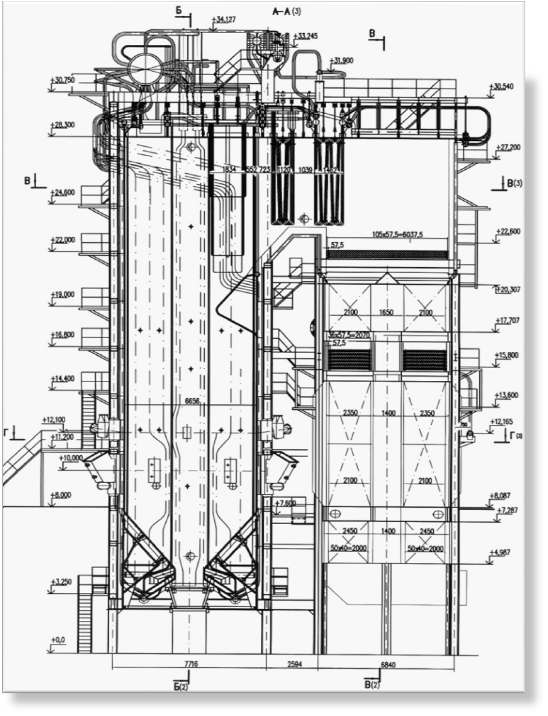

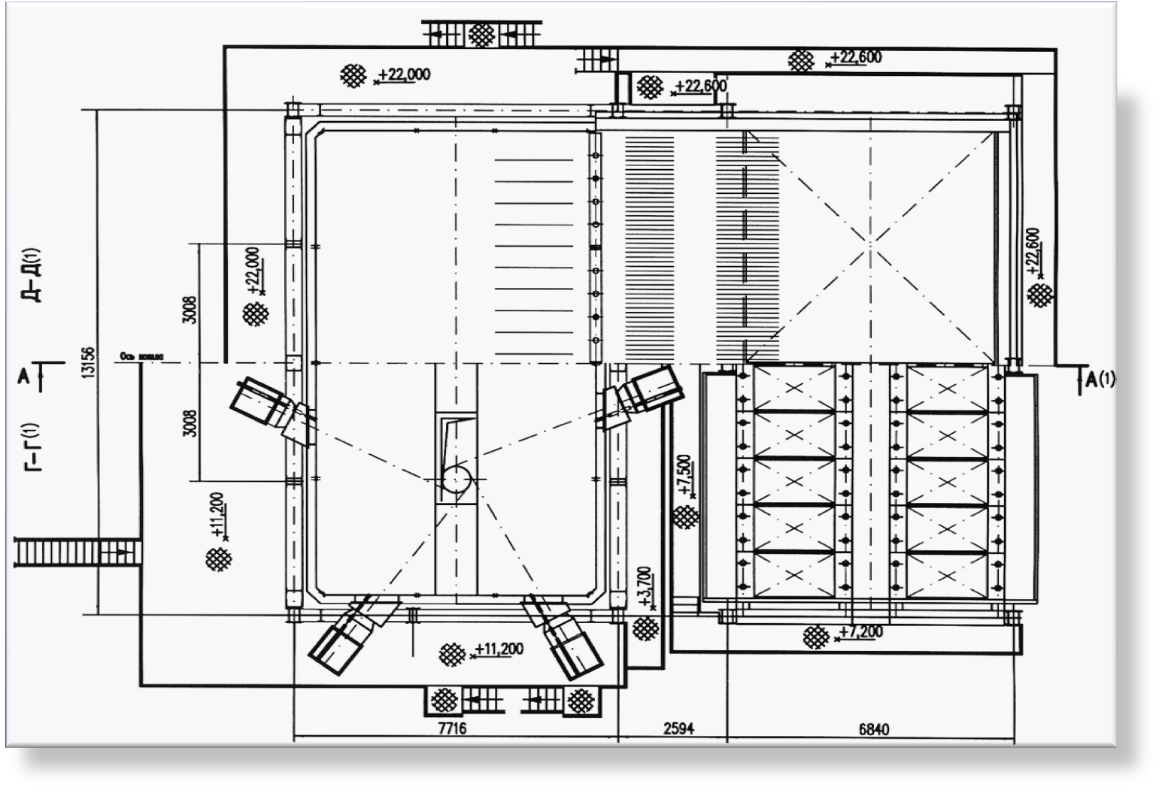
Общие виды реконструированного котла БКЗ-320
с увеличением паропроизводительности до 400 т/ч.

• Реконструкция аппаратов мокрой золоочистки на котле ст.№ 1 и установка в них батарейных эмульгаторов II-го поколения позволила поднять эксплутационную степень очистки дымовых газов от золы в среднем до 99,40 ÷ 99,47 %, и снизить массовую концентрацию золы на выходе установки до 0,266 г/м³ при:
- массовой концентрация золы на входе в установку – 57 ÷ 67 г/м³;
- удельном расходе орошающей воды на трубы Вентури – 0.2 кг/нм³.

3.3. Работы Концерна в области уменьшения эмиссии вредных веществ в атмосферу.
По большей части улучшение экологических характеристик котельных установок предусматриваются при комплексных модернизациях оборудования. Ниже сформулирован ряд предложений, который может быть реализован на котлах, как и в объёме комплексной модернизации, так и раздельно, в качестве самостоятельных работ.

3.3.1. Снижение выбросов оксидов азота.
Использование методов и «инструментов» снижения выбросов оксидов азота на уже построенных и работающих электрических станциях и отопительных котельных резко снижено. Практически невозможно использование блоков селективного каталитического восстановления (СКВ) из-за их дороговизны и отсутствия свободной площади для их размещения. Использование метода селективного некаталитического восстановления (СНКВ) ограничивается из-за больших потерь тепла с паром, используемым в качестве транспортирующего агента (примерно 3÷5 % пара вырабатываемого котлом) и наличие аммиака в котельном здании, используемого в качестве восстановителя. Последний фактор является самым существенным с точки зрения обеспечения техники безопасности в эксплуатации.
Наиболее оптимальными методами в этом случае остаются внутритопочные технологические методы подавления образования монооксида азота, в число основных которых входят:
• организация двухступенчатого сжигания, как в классическом виде, так и в виде нижнего дутья (до 40 % снижения выбросов NOx);
• организация трёхступенчатого сжигания, как с подачей в восстановительную зону 10-15 % углеводородного топлива, так и с подачей переизмельчённой пыли основного топлива (до 40-50 % снижения выбросов NOx);
• использование многопоточных низкотоксичных горелок (до 15-20 % снижения выбросов NOx);
• перевод подачи пыли к горелкам на транспорт пыли высокой концентрации ПВКд (от 15 до 30 % снижения выбросов NOx в зависимости от существующей топочно-горелочной схемы).
Выше было показано применение комбинации из трёх методов из перечисленных 4-х при реконструкции котла с промбункером БКЗ-320 с повышением его паропроизводительности до 400 т/ч.
Для котлов с прямым вдуванием количество возможных к применению внутритопочных технологических методов подавления образования монооксида азота снижается, так как перевод их на транспорт ПВКд невозможен. Для таких котлов возможно применение комбинации из двух (ступенчатое сжигание и низкотоксичные горелки) и даже, в некоторых случаях всех оставшихся трёх методов.

Организация 3-х ступенчатого сжигания на котлах.
Ужесточающие требования к ограничению эмиссии вредных веществ в атмосферу, в том числе диоксида азота заставляют снова обратиться к внутритопочным методам подавления генерации монооксида азота.
Наиболее эффективной из этих методов является организация на котле 3-х ступенчатого сжигания. Эта технология была впервые создана и апробирована в США и получила название “reburning-process” (процесс повторного сжигания). Сущность этой технологии, заключается в интенсификации процесса восстановления монооксида азота NO углеводородами и, возможно, азотсодержащими радикалами, образующимися в зонах горения с недостатком окислителя.
В случае комбинированного использования на котле с прямым вдуванием всех трёх методов – нижнее дутьё, трёхступенчатое сжигание и низкотоксичные горелки – распределение потоков топлива и воздуха будет иметь примерно следующий вид:
• основное топливо в количестве 85 % подаётся в топку через основные горелки вместе с первичным воздухом;
• в основную зону горения поступает в сумме, через горелки и сопла нижнего дутья также примерно 85 % вторичного воздуха;
• в восстановительную зону (на отметке примерно 2-3 м выше основных горелок) через специальные сопла (горелки) подаётся 15 % топлива с максимальной тониной помола с соответствующей частью первичного воздуха; для обеспечения восстановительной среды в этой зоне поддерживаются пониженные избытки воздуха α=0,9;
• недостающая часть воздуха (около 15 % вторичного воздуха) подаётся в зону дожигания (на отметке примерно 2,5-3 м выше специальных горелок), для обеспечения полного выгорания продуктов неполного горения, поступающих из восстановительной зоны.
Данная схема позволяет снизить эмиссию оксидов азота из котла на величину примерно равную 50-60 %.

3.3.2. Снижение выбросов летучей золы, за счёт модернизации золоулавливающего оборудования.
На настоящий момент наиболее эффективным процессом повышения эффективности золоулавливания до 99,4÷99,6 % на уже действующих котлах оборудованных мокрыми золоуловителями с трубами Вентури (как горизонтального типа, так и вертикального) являются:
• демонтаж труб Вентури и установка в скрубберах эмульгаторов (батарейных или кольцевых);
• реконструкция труб Вентури и перевод МЗУ в режим интенсивного орошения (ИРО).
По эффективности все указанные методы примерно равны. Каждый метод обладает своими положительными и отрицательными свойствами:
- Завихрители и каплеуловители эмульгаторов, выполненные из титана, подвержены золовому эрозионному износу.
Для предотвращения коррозионного и эрозионного износа специалистами «СУЗМК ЭНЕРГО» на двух котлах БКЗ-420 ТЭЦ АО «Алюминий Казахстана» оборудованных кольцевыми эмульгаторами титановые каплеуловители были заменены на гуммированные. Процесс гумирования осуществлялся нанесением на всю поверхность изделия трёх слоёв специальной термостойкой сырой резиной с дальнейшей вулканизацией в специальных автоклавах. Гуммированные кольцевые каплеуловители в виде двух половинок поставлялись в специальных упаковках на ТЭЦ и монтировались в скрубберах по разработанной технологии. Крепления и места соединения кольцевых каплеуловителей при монтаже закрывались специальным материалом и также вулканизировались на месте. Срок службы гумированных кольцевых каплеуловителей при соблюдении инструкций по монтажу и эксплуатации является практически неограниченным.
Схема батарейного эмульгатора II поколения.

Для завихрителей – Основным направлением специалистов Концерна является поиск новых материалов способных заменить титан с точки зрения эрозионной и кислотной устойчивости.
Основным недостатком МЗУ в режиме ИРО является повышенный расход осветлённой воды на орошение, которое приводит к тому, что на большинстве станциях находящихся и так в тяжелом положении с багерными насосами, эти МЗУ не могут быть реализованы.
В настоящее время наиболее общепринятыми являются батарейные эмульгаторы II поколения с техническими показателями:
- степень золоочистки – 99,2÷99,5%;
- аэродинамическое сопротивление не более 160 мм вод. ст.;
- удельный расход воды ≈0,2 л/нм³, используется любая вода, в том числе осветленная из золоотвала;
- расход горячего воздуха на подогрев очищенных газов (для исключения появления точки росы в газоходах и дымососах) ≈ 3÷8 % от расхода газов (при КПД ≈ 99,5%), при КПД 98÷99 % подогрев газов практически не используется;
- подавление оксидов серы до 5÷15 % (в зависимости от угля).
Батарейные эмульгаторы легко компонуются и устанавливаются как в новых корпусах скрубберов, так и в существующих (установка основных элементов – завихрители и каплеуловители).

3.3.3. Снижение выбросов диоксида серы, за счёт его частичного связывания в мокрых скрубберах золоуловителей.
В соответствии с принятым в Республике Казахстан Техническим регламентом начиная с 01.01.2013 г. резко ужесточаются удельные нормативы эмиссии диоксида серы в атмосферу. В зависимости от приведенного содержания серу в топливе в котлах паропроизводительностью:
• до 320 т/ч концентрация SO₂ не должна превышать 1200-1400 мг/нм³ (приведенная к нормальным условиям и к α=1,4);
• от 320 до 400 т/ч концентрация SO₂ не должна превышать 1800-2000 мг/нм³ (приведенная к нормальным условиям и к α=1,4);
• от 400 до 420 т/ч концентрация SO₂ не должна превышать 700 мг/нм³ (приведенная к нормальным условиям и к α=1,4);
• от 420 т/ч и более концентрация SO₂ не должна превышать 780 мг/нм³ (приведенная к нормальным условиям и к α=1,4).
Более жёсткие нормативы выбросов SO₂ предусмотрены в России. Согласно действующему ГОСТ Р 50831-95 выбросы диоксида серы не должны превышать:
• до 320 т/ч – 1200-1400 мг/нм³ (в зависимости от приведенного содержания серы в топливе и приведенная к нормальным условиям и к α=1,4);
• от 320 до 400 т/ч – 950-1050 мг/нм³ (в зависимости от приведенного содержания серы в топливе и приведенная к нормальным условиям и к α=1,4);
• свыше 400 т/ч – 700 мг/нм³ (независимо от приведенного содержания серы в топливе и приведенная к нормальным условиям и к α=1,4).
С учётом тех факторов перечисленных выше для блоков СКВ, установка систем мокроизвестняковой сероочистки также будет весьма затруднительной из-за их дороговизны и отсутствия свободной площади для их размещения.
Здесь на первый план выйдут технологии частичной сероочистки до требуемых величин выбросов путём введения щелочных реагентов в мокрые золоуловители. Проведённые в России исследования малозатратной технологии подачи щелочи в скруббера МЗУ подтвердили возможность очистки дымовых газов от оксидов серы в уходящих газах на 40 % при весовом отношении «реагент/диоксид серы» на уровне 0,5-0,6. Для конкретных режимов работы мокрого золоуловителя (скорость в горловине труб Вентури 60-70 м/с; удельная плотность орошения 0,11 кг/нм³) увеличение отношения NaOH/SO₂ свыше 0,6 приводит к снижению степени использования реагента и незначительно влияет на эффективность сероочистки. Технология сероочистки газов с использованием скрубберов Вентури малозатратна, компактна, проста в эксплуатации и маневренна.

4. ДЕЯТЕЛЬНОСТЬ КОНЦЕРНА
В НЕФТЕХИМИЧЕСКОЙ И ГАЗОВОЙ ОТРАСЛЯХ.

4.1. Предлагаемая область деятельности.

Концерн «ЕвразЭнергоПром» предлагает свои услуги по:

4.1.1. Проектированию, изготовлению, поставке, шеф-монтажу и пуско-наладке химической части оборудования объектов сбора, подготовки и транспорта нефти и газа: Обустройство скважин (кустов скважин).

4.1.2. Проектированию, изготовлению, поставке оборудования расширения и реконструкции дожимных насосных станций (ДНС), установок предварительного сброса воды (УПСВ), установок подготовки нефти (УПН), узлов учета нефтепродуктов, пунктов налива нефти.

4.1.3. Обоснованию норм потребления энергоносителей на собственные нужды.

4.2. Энергетические блочно-модульные комплексы утилизации попутных нефтяных газов.

Совместно с инжиниринговой фирмой ЗАО «Ренфорс-Новые Технологии» Концерн предлагает свою помощь в реализации строительства энергетических блочно-модульных комплексов (БМК) утилизации попутных нефтяных газов (ПНГ). В объём предлагаемых работ входит – проектирование, изготовление, поставка, шеф-монтаж и пуско-наладка всего оборудования блочно-модульного комплекса.
Следует отметить, что Постановлением Правительства РФ от 8 января 2009 г. N 7 «О мерах по стимулированию сокращения загрязнения атмосферного воздуха продуктами сжигания попутного нефтяного газа на факельных установках» предусмотрен уровень утилизации ПНГ к 01.01.2012 г. не менее 95%.

4.2.1. Краткое описание БМК утилизации ПНГ.
БМК оборудован Установкой аминовой очистки и удаления из попутных нефтяных и природного газов углекислого газа (СО₂) и сероводорода (Н₂S). Амин имеет химическое сходство с СО₂ и Н₂S, тем самым создавая предпосылки для наиболее эффективного процесса устранения данных веществ из газа. Разработано специальное оборудование, использующее технологию аминовой регенерации, что позволит обеспечить надежность и простоту эксплуатации.
Ниже показана принципиальная схема БМК с использованием газо-турбинных установок и утилизацией отходящих от ГТУ горячих газов в специальном котле-утилизаторе подогрева амина.

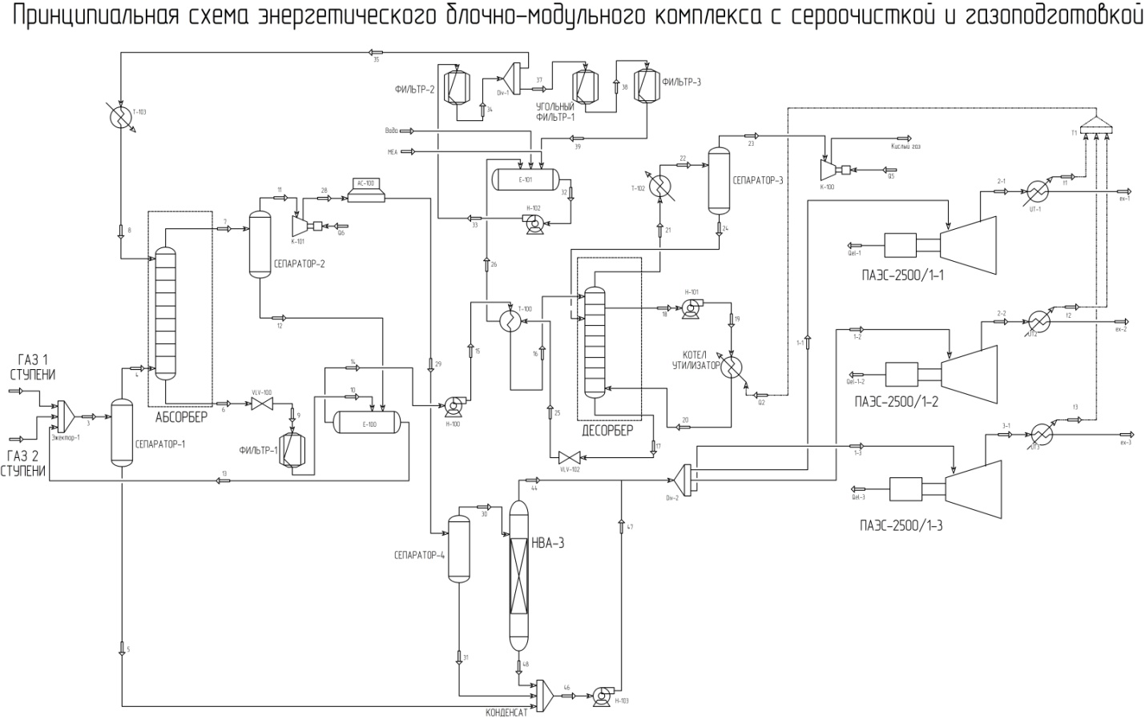

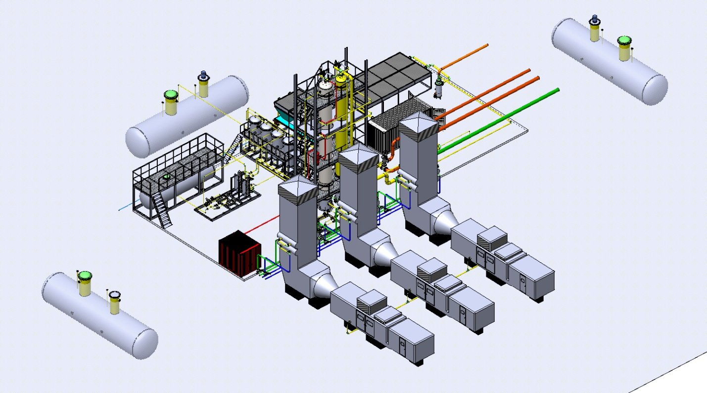

Общий вид БМК утилизации ПНГ с тремя ГТУ ПАЭС-2500.

4.2.2. Преимущества использования предлагаемого БМК с системой очистки.
• Уменьшает СО₂ и Н₂S до требуемого уровня.
• Все системы БМК имеют модульную рамную конструкцию.
• Сокращенные сроки изготовления и ввода в эксплуатацию.
• Использование стандартных конструкций, апробированных на практике.
• Использование только нового оборудования.
• Гарантия качественной работы.
• Сниженные затраты, связанные с монтажом и демонтажём оборудования.
• Оборудование модулей встроенными поддонами для сбора жидкостей и обеспечения снижения загрязнения окружающей среды.

4.3. Оптимизация процесса подготовки нефти к транспортировке.

4.3.1. Недостатки печей подготовки нефти к транспортировки типа ПТБ.
Процесс эксплуатации печей ПТБ сопровождается следующими недостатками:
• При эксплуатации печей с использованием в качестве основного топлива попутного газа наблюдается сильная коррозия наружных поверхностей нагрева. При этом износ имеет сернокислотный характер. Срок эксплуатации печей при сжигании попутного газа составляет 3-4 года.
• Схема горелки – камера сгорания – теплообменная камера не обеспечивает интенсивного перемешивания топлива с воздухом (коэффициент избытка воздуха завышен и достигает в отдельных случаях α = 2,0÷3,0).
• Недостаточно развита конвективная часть в связи, с чем не удаётся полностью использовать тепло сжигаемого топлива, и более 20 % тепла выбрасывается с уходящими дымовыми газами в окружающую среду, температура которых достигает 600^{О}С.
• Печи ПТБ являются неремонтопригодными по причине блочного исполнения оборудования.
• Недостаточный теплосъём в теплообменной камере из-за неудачной конструкции горелок и небольшого объёма самой камеры.
Для устранения этих недостатков были рассмотрены два варианта:
Вариант 1 – подогрев дутьевого воздуха за счёт тепла отходящих газов, что позволит улучшить горение в топочной камере и повысит эффективность использования топлива.
Вариант 2 – более радикальный, полный отказ от печей ПТБ и подготовка нефти Установке огневого подогрева нефтяной эмульсии.
В обоих рассмотренных вариантах предусматривается полный отказ от эксплуатации котельной.

4.3.2. Вариант 1. Утилизация тепла отходящих от печей ПТБ газов.
Этот вариант предусматривает сохранение существующих печей ПТБ-10 и строительство, на свободной площадке двух утилизационных блоков с целью регенерации части тепла с возвратом его в камеру сгорания в виде горячего воздуха, подогретого в трубчатом воздухоподогревателе (ТВП) и подогрева пресной и сетевой воды (в ППВ-ПСВ). Данная схема позволяет повысить КПД печей, улучшить горение в камере сгорания. Но следует учесть, что в целом недостатки эксплуатации печей ПТБ сохраняются.
При отказе от эксплуатации котельной срок окупаемости установки утилизационных блоков составляет от 1,5 до 2 лет.

4.3.3. Вариант 2. Установка огневого подогрева нефтяной эмульсии.
Предлагается принципиально новая конструкция установки огневого подогрева нефтяной эмульсии с реализацией двухкамерного сжигания ПНГ, с использованием коррозионно-стойких материалов в «хвостовой» части установки. Расчётный КПД установки находится в интервале 93 – 94%.
Установка состоит из следующих основных узлов:
- топочной камеры экранированной поверхностью нагрева и оборудованной двумя специально разработанными для сжигания попутного газа вихревыми горелками (см. рисунок ниже);
- камеры конвективного теплообмена, в которой устанавливаются змеевики нагрева нефтяной эмульсии;
трубчатого воздухоподогревателя каскадного типа;
- для более глубокой утилизации тепла (до температур отходящих газов до 90 – 100^{О}С) подогревателя, либо пресной, либо сетевой воды;
- дымовой трубы.
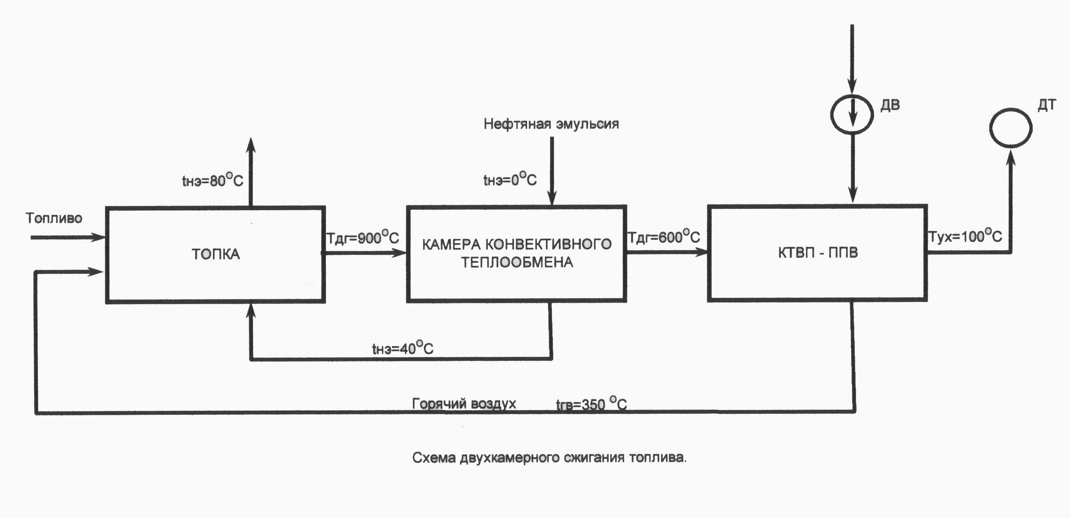
Срок окупаемости замены печей ПТБ-10 на установку огневого подогрева нефтяной эмульсии составляет 2,6 года. При этом в расчётах не учитывался короткий срок службы печей ПТБ и стоимость их замены.

